Pressmeddelande 2 oktober 2018

Lyriska toner och power jazz på Musikaliska -

Lasse Lindgren & SOS Constellation med Berit Andersson

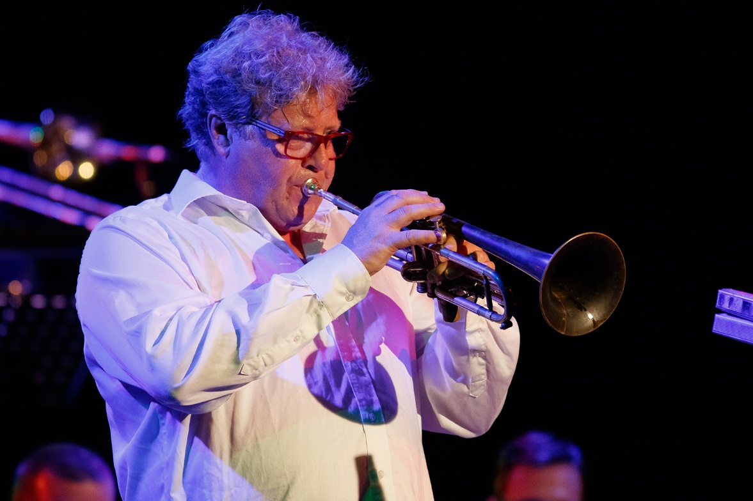

Lasse Lindgren. Foto: Christijan Cimer

**Söndag 14 oktober kl 18 blir det storbandskväll på Musikaliska då trumpetaren Lasse Lindgren spelar med SOS (Sound of Swing) Constellation, sångerskan Berit Andersson och SYBB (Stockholm Youth Big Band).**

Den internationellt kände trumpetaren och bandledaren Lasse Lindgren kommer under kvällen att bjuda på musik ur Maynard Fergusons 50-, 60- och 70-talsrepertoar, ABBA-låtar och originalmusik i arrangemang av Lars Halle och Mikael Råberg.

Förutom SOS Constellation medverkar sångerskan Berit Andersson och det unga storbandet SYBB med framtidens begåvade musikanter som drivs av Länsmusiken i Stockholm.

Lasse Lindgren har nyligen släppt en platta med arrangemang skrivna för och spelade av en av jazzens stora trumpetstjärnor, Maynard Ferguson. Han spelar dessutom på ett av Maynards gamla instrument.

Sångerskan Berit Andersson har bl a musicerat i Mikael Råberg band och gjort hyllade skivinspelningar med Steve Dobrogosz.

Speltid: Ca 2 tim 30 min inkl två pauser. Efter konserten blir det dans med jam och bar.

Storbandskvällen Ingår i Stockholm Jazz Festival; <http://stockholmjazz.se/artist/lasse-lindgren-berit-andersson-sos-constellation-sybb/>

För mer information, intervju eller recensionsbiljetter, vänligen kontakta Elenor Wolgers, marknadschef, 073-962 95 00, [elenor.wolgers@musikaliska.se](mailto:elenor.wolgers@musikaliska.se) eller Lilian Henriksson, producent, 070-575 46 74, [lilian.henriksson@musikaliska.se](mailto:lilian.henriksson@musikaliska.se)